- 登录方式
1.通过教务系统网站登录
打开方式：网址栏输入新版教务系统网址： https://jw.ahu.edu.cn
或者进入教务处主页—点击左侧“教务系统”图标— 点击“新版教务系统学生端”
输入学号和密码，点击登录
注意：初始密码为身份证后8位，首次登录需要修改密码，请妥善保管。
2.使用智慧安大统一身份认证账号密码登录
点击登录页面下方的“从统一身份认证平台登录”，输入智慧安大账号密码，即可完成登录
3.通过微信扫码方式登录
打开新版教务系统登录页面，点击右侧“扫码登录”标签，通过微信扫码登录。
注意：请首次登录后点击右上角链接，使用智慧安大账号绑定微信，请勿绑定别人的微信号。
4.通过智慧安大免密跳转登录
打开安徽大学主页，点击左下角“智慧安大”并登录，在应用中心搜索“新版教务系统”，点击跳转即可。（校外访问可能会造成卡顿，建议用前3种方式）
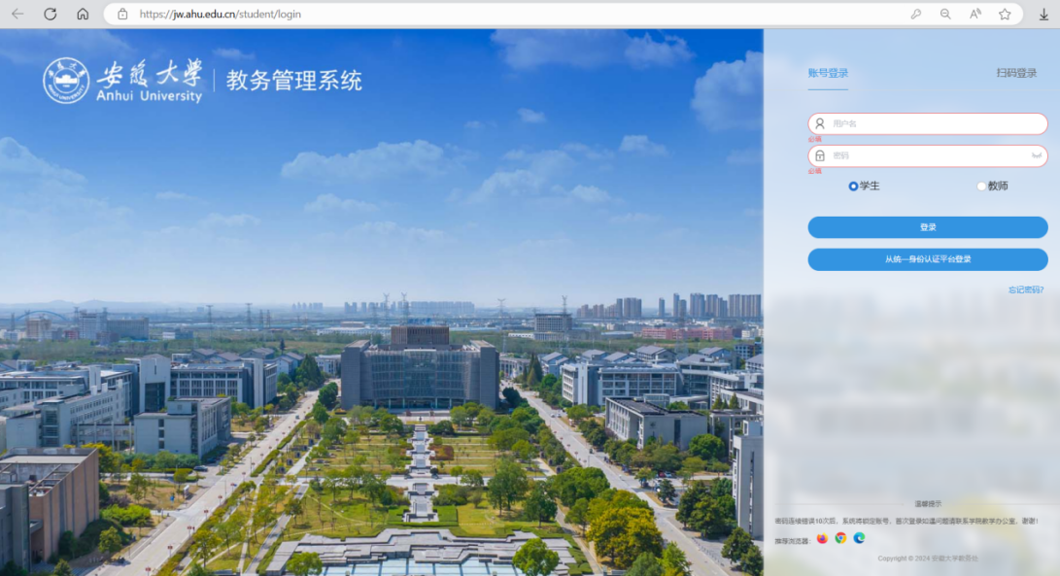
- 选课方式
（一）进入选课界面
点击左上角【菜单】选择【学生全部服务】【选课】【选课】，选择对应的选课批次，点击【开始选课】
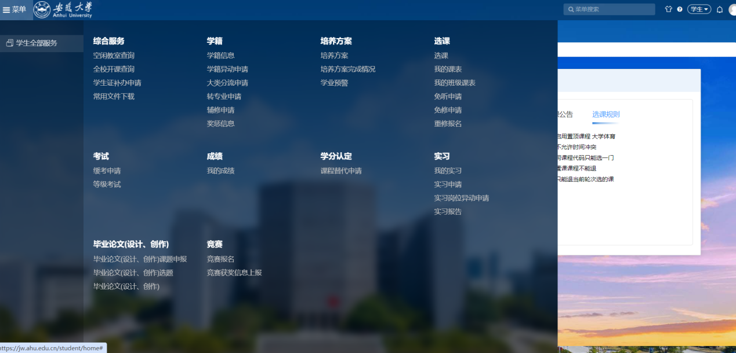
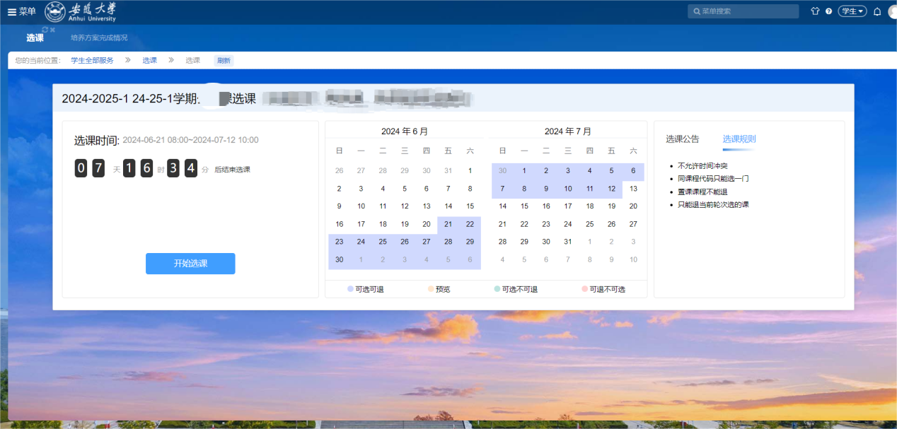
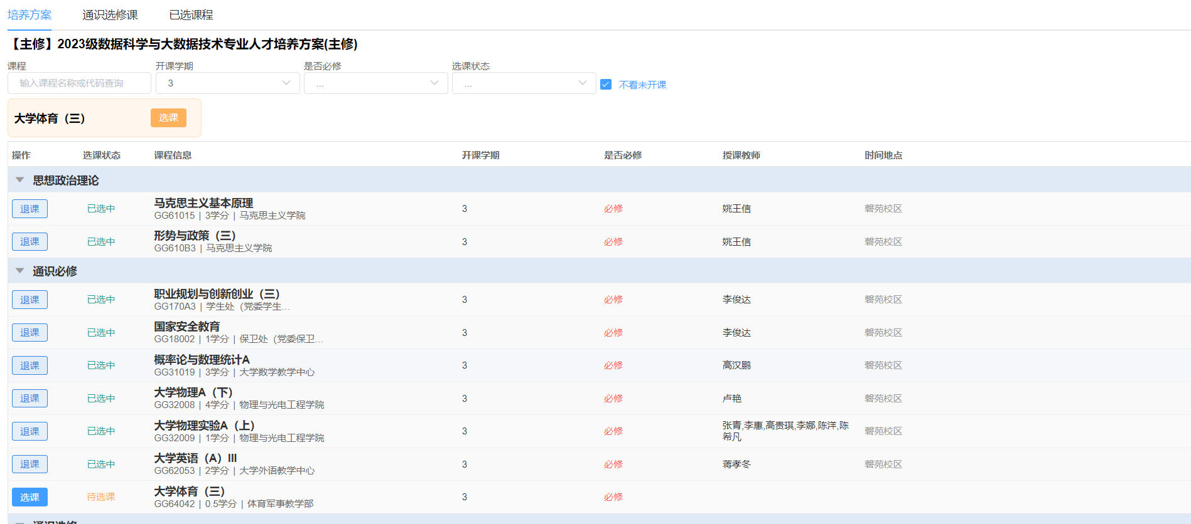

（二）列表选课
1.按培养方案选课
默认显示全部课程，屏蔽未开课的课程。筛选栏可以修改筛选条件。
点击课程左侧的“选课”按钮，即可显示该课程开设的教学班，按需选课。

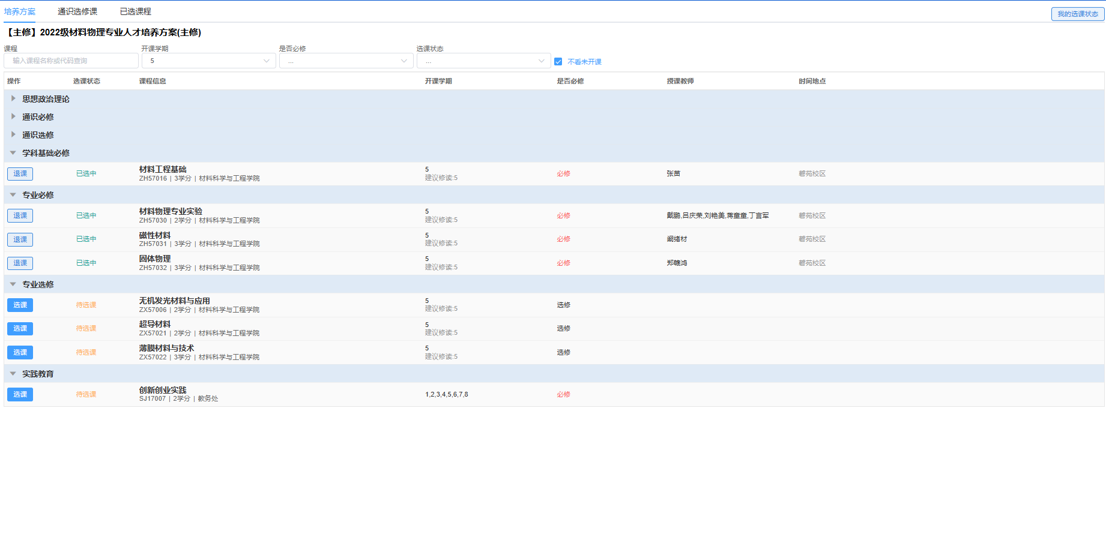
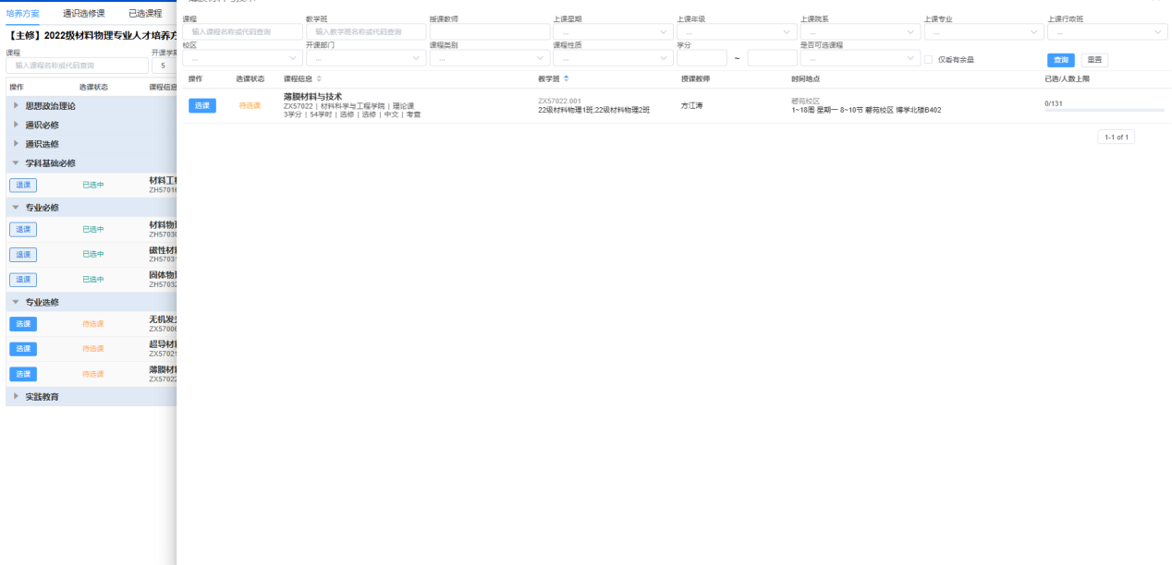
点击【选课】，选课成功后，会弹窗提示，【选课成功】，点击【关闭】即可。
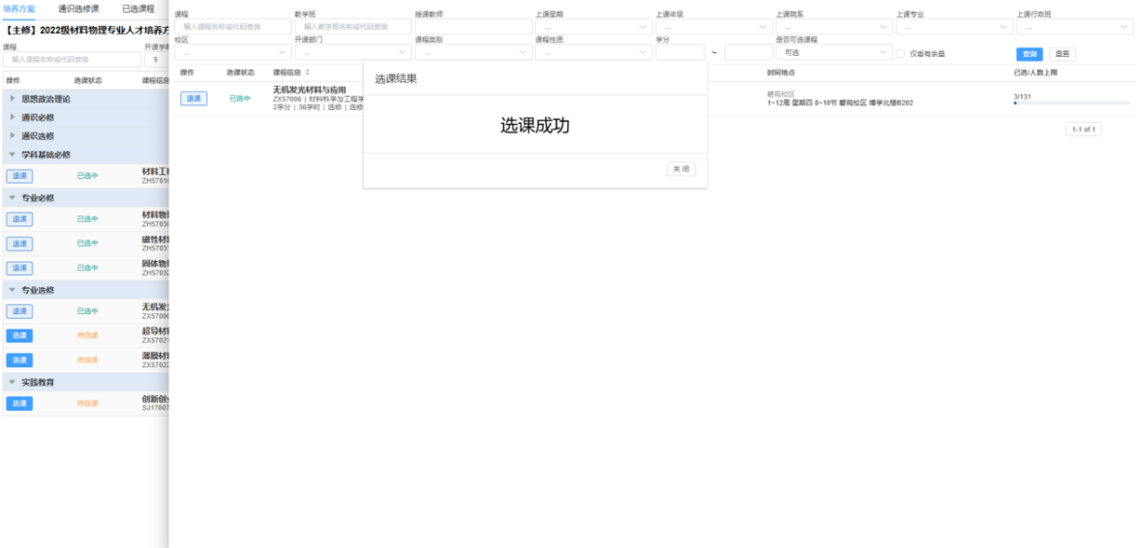

2.选通识选修课
方式一：进入通识选修课选课批次，点击“通识选修课”标签，进入通识选修课选课菜单
顶部有筛选条件，可以筛选自己需要的课程归属或者上课时间。选择自己意向的课程，点击选课。
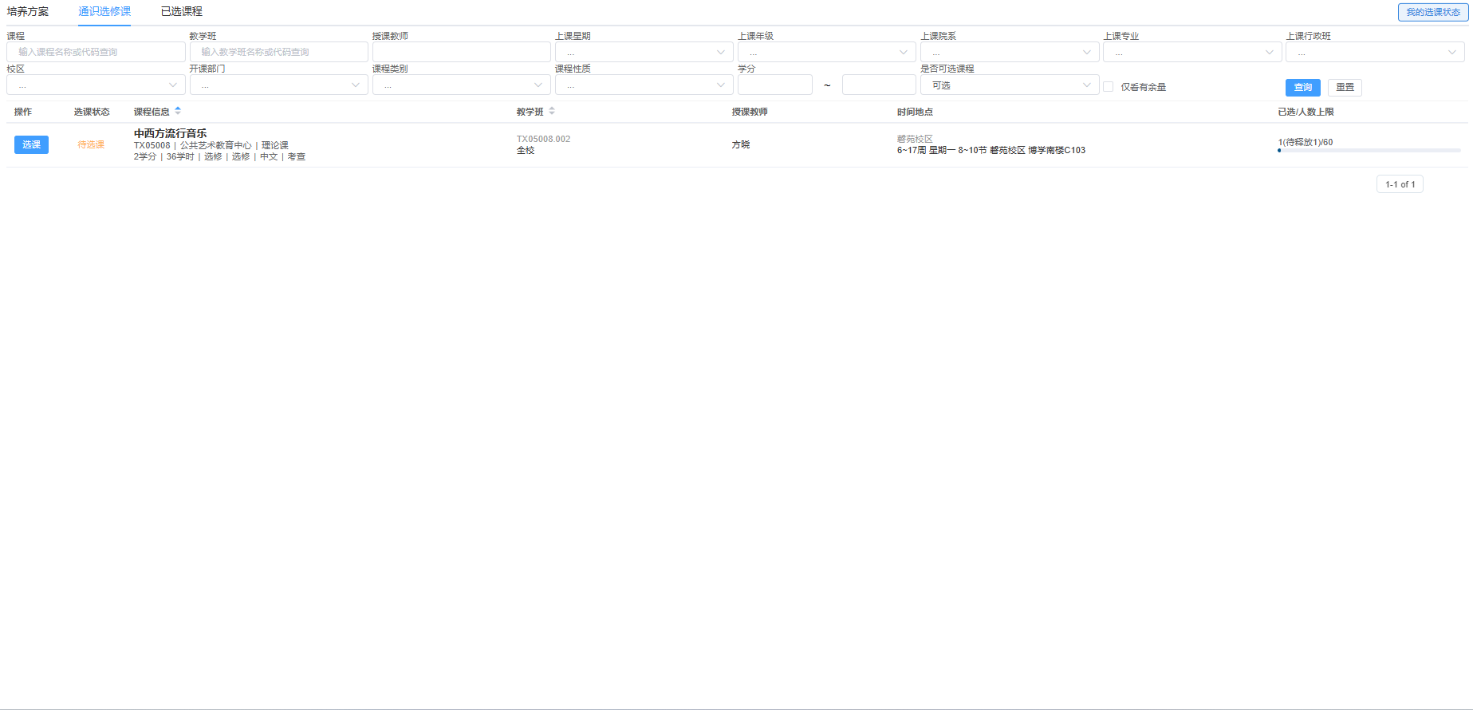

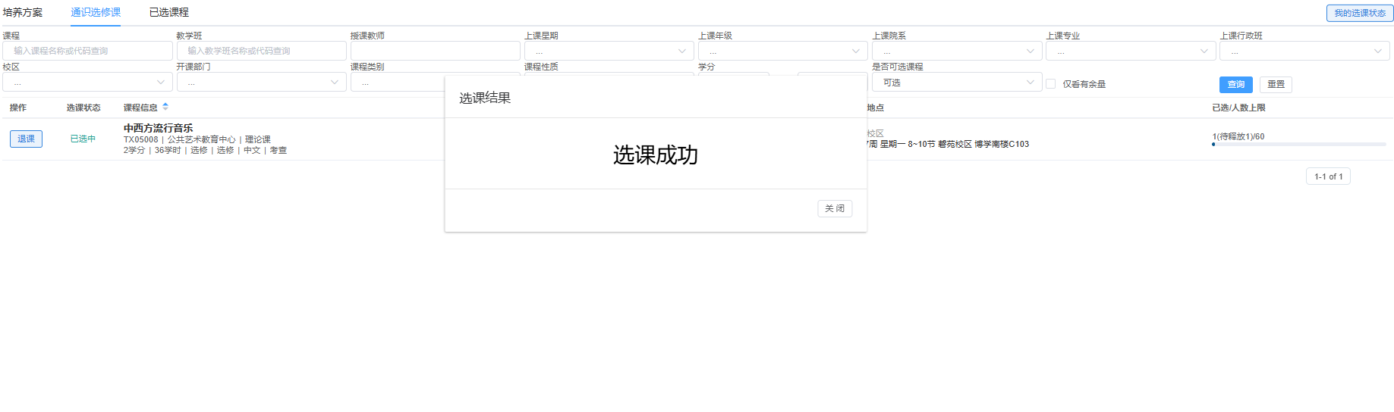
方式二：通过培养方案选课的方式，在通识选修模块对应的子模块下，选择意向的课程。
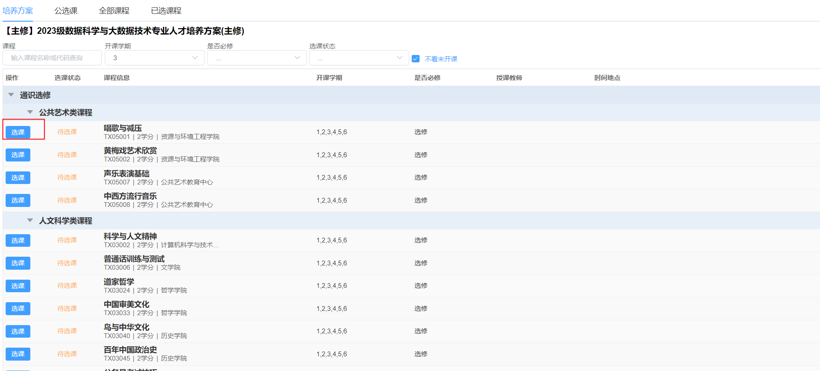
4.查看已选课程和退课
点击标签栏“已选课程”，可以查看到置课和选课的课程。点击“退选”按钮可以退课。
注意：置课课程不允许自主退课
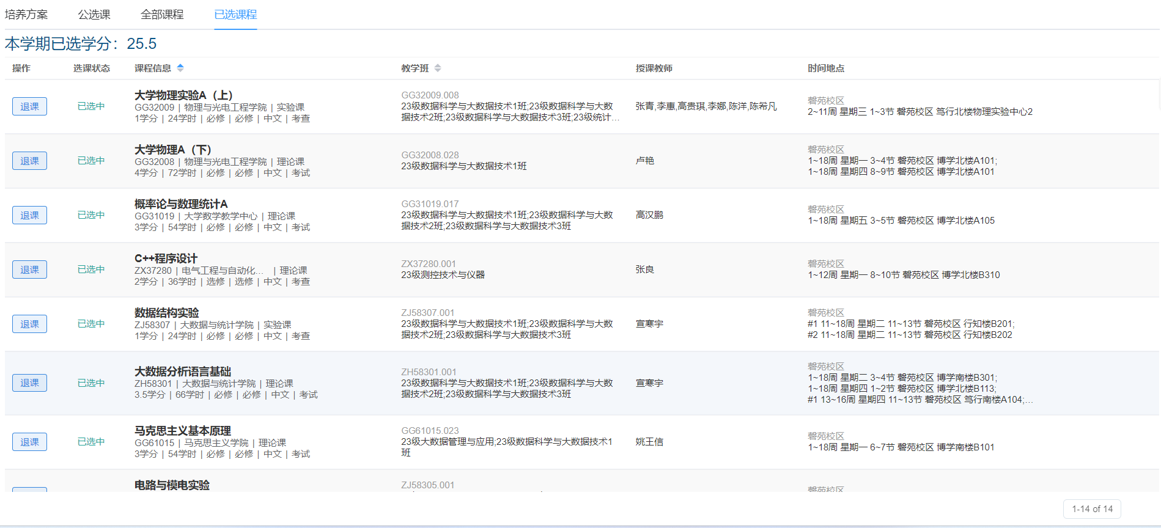

（三）按课表选课
顶部标签有“列表选课”和“课表选课”，默认是列表选课，包含以上三种选课方式。若需要按课表时间选课，请点击“课表选课”进入课表选课界面。
- 选课操作
点击对应的空闲时间，可以筛选出该时间的可选课程，通过筛选条件选出自己需要的课程，进行选课操作。
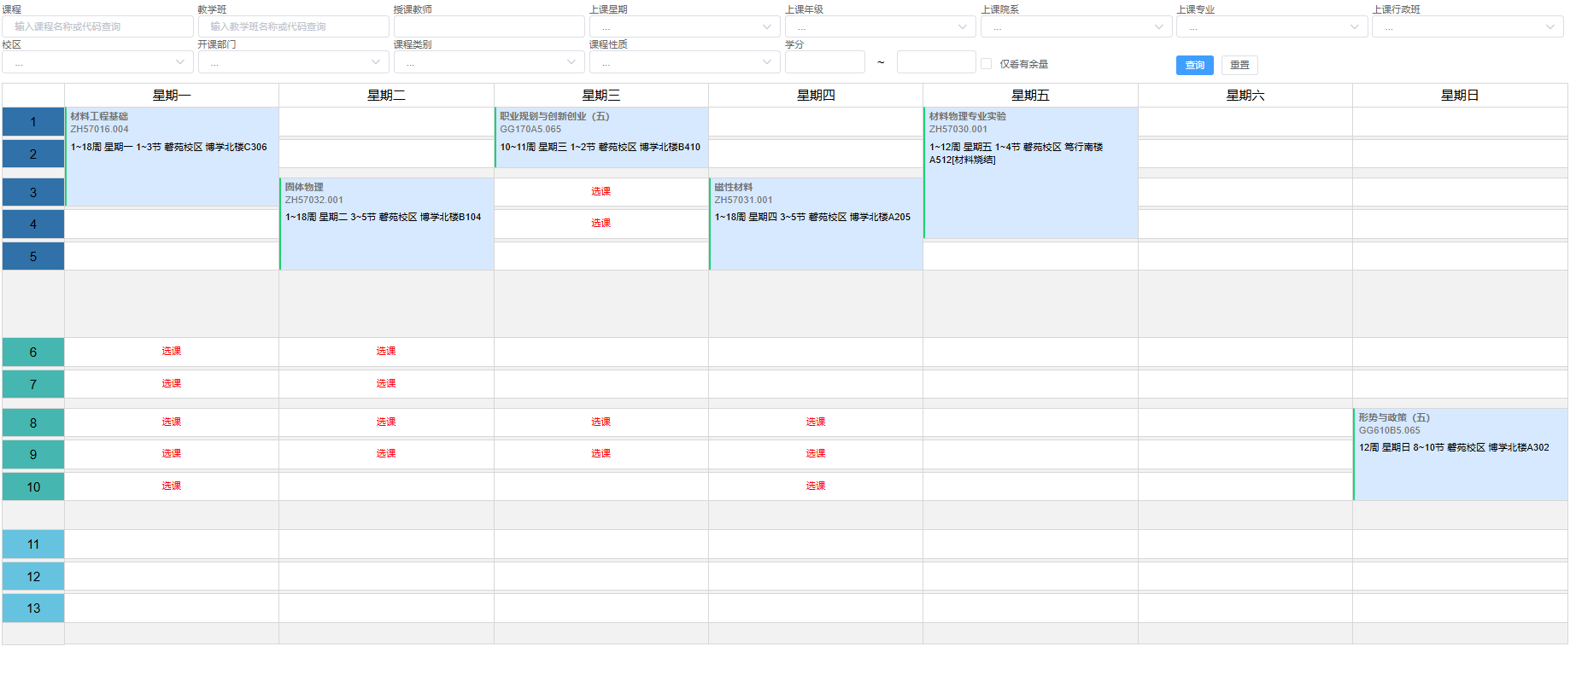
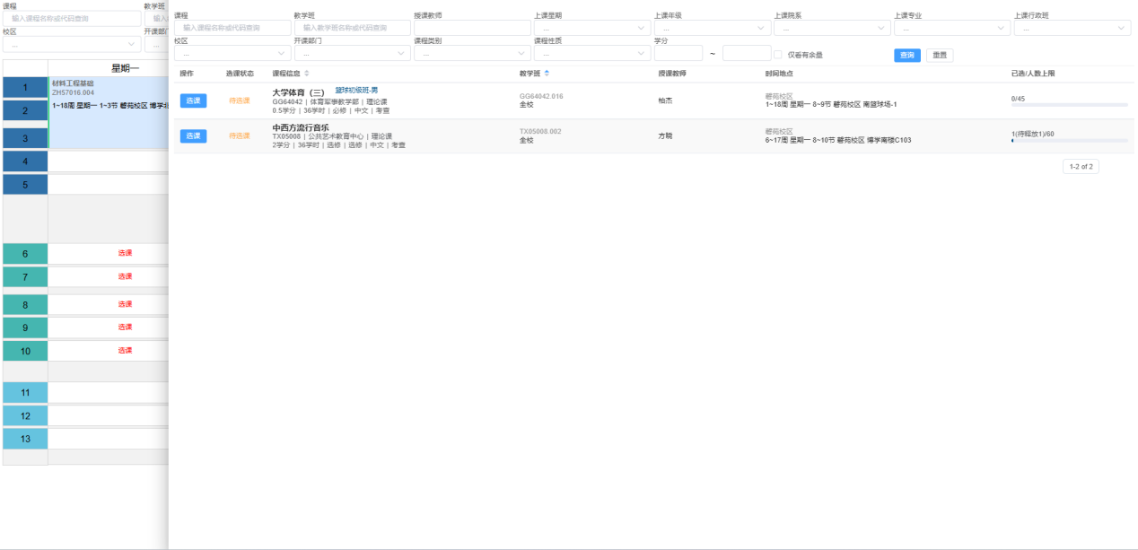
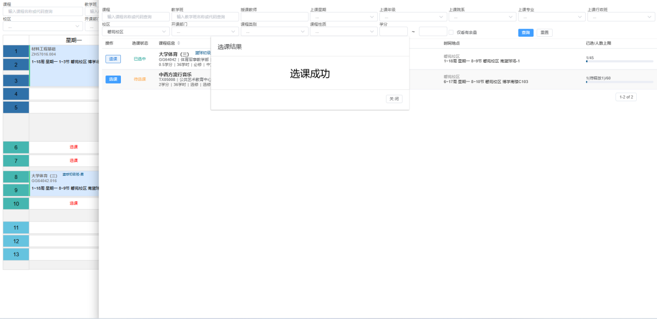
- 退选操作
点击课表上已有的课程，可以退课（课表模式仅显示排了时间的课程，未排时间的课程请从列表模式内退课）。
